необходимо и достаточно, чтобы он был самосопряженным оператором и для каждого 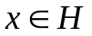 выполнялось равенство 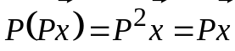.
Радиотехническим примером проектора может служить оператор полосовой фильтрации с прямоугольной единичной АЧХ и нулевой ФЧХ. Такой оператор отображает множество входных сигналов на множество сигналов с финитным спектром. Во временной области проектором будет линейный ключ, для которого 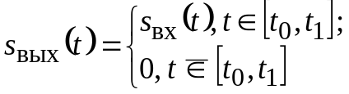.
Рассмотрим линейные операторы, наиболее часто встречающиеся в задачах радиотехники.
Оператор Фурье.
Оператор Фурье F определяется на множестве функций L₂ или L₁ и с метрикой 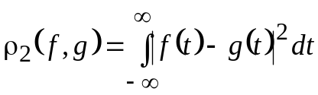 или 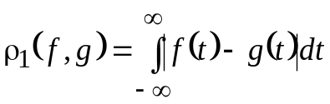 соответственно. Прямое преобразование Фурье (оператор Фурье) определяется как
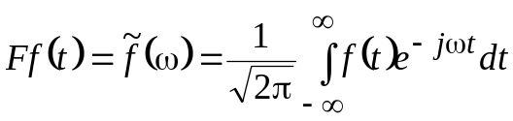,
а обратное (обратный оператор) как
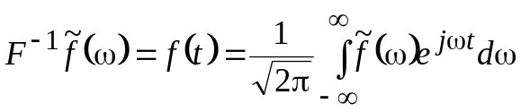.
В радиотехнике преобразование Фурье сигнала s(t) называют спектральной плотностью или просто спектром, причем прямое преобразование записывается как
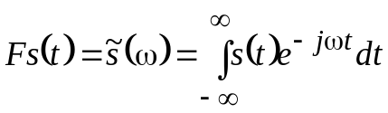,
а обратное как
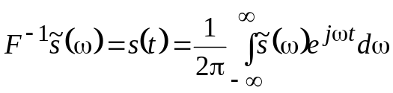.
Модуль функции 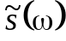 называют амплитудно-частотным, а аргумент
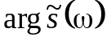 – фазочастотным спектром. Амплитудный спектр, равный 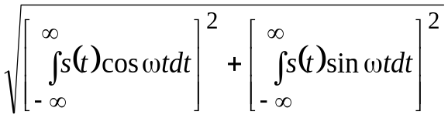 является четной функцией ω, а фазовый 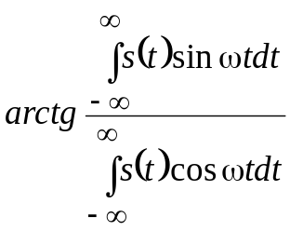 – нечетной.
Для четных сигналов s(t) = s(–t) интеграл 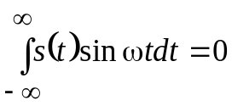 и амплитудный спектр определяется косинусным преобразованием Фурье и равен 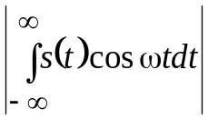. Для нечетных сигналов s(t) = –s(t) амплитудный спектр равен 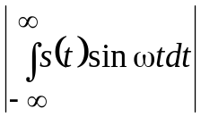.
Приведем для иллюстрации спектры часто встречающихся сигналов, пользуясь «радиотехническим» способом определения оператора Фурье.
1. Прямоугольный видеоимпульс 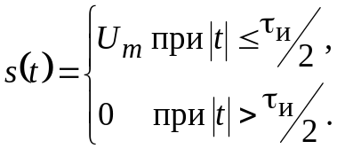.
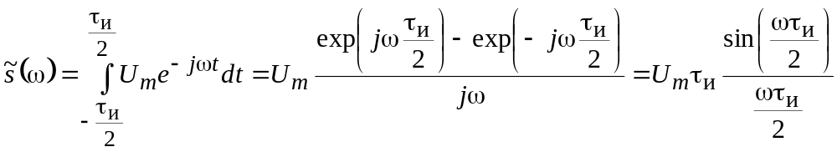.
2. Односторонний экспоненциальный сигнал 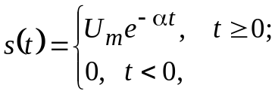
α > 0 .
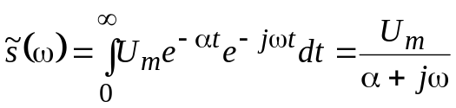.
3. Колокольный или гауссовский импульс 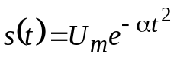, α > 0.
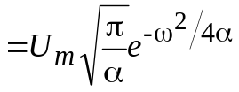.
Таким образом, спектр гауссовского импульса имеет тот же функциональный вид, что и сигнал. К этому интересному факту мы еще вернемся.
Для абсолютно интегрируемых функций f(t) ∈ L₁ преобразование Фурье 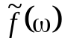 равномерно непрерывно и ограничено при ω∈(–∞, ∞), причем 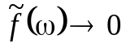 при |ω| → ∞.
Ядром оператора Фурье является функция двух переменных 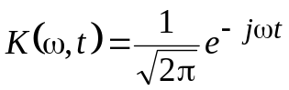, из симметрии которой по обеим переменным следует самосопряженность оператора Фурье. Оператор Фурье является унитарным, так как его ядро удовлетворяет условию (5.4), т. е. 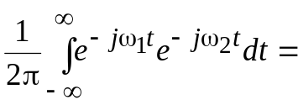 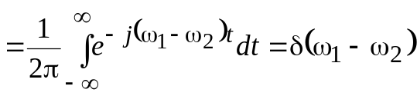. Эта запись означает, что преобразование Фурье функции f(t) = 1 при t ∈(–∞, ∞) есть дельта-функция. Преобразование Фурье дельта-функции 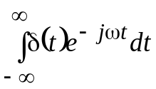 в соответствии с фильтрующим свойством дельта-функции есть функция ϕ(ω) = 1 при ω∈(–∞, ∞). На радиотехническом языке это означает, что спектр бесконечно короткого импульса равномерен. Это позволяет при анализе линейных цепей заменять входной импульс дельта-функцией, умноженной на площадь импульса, если длительность входного сигнала много меньше длительности импульсной характеристики h(t) или ширина спектра сигнала много больше полосы пропускания системы.
Напомним, что импульсной характеристикой называется отклик линейной цепи на воздействие в виде дельта-функции δ(t).
Унитарность преобразования Фурье объясняет, почему обратное преобразование (обратный оператор) F ^{–1} имеет вид
.
Ведь для унитарного самосопряженного оператора ядро обратного оператора есть комплексное сопряжение исходного ядра.
Так как унитарный оператор не меняет скалярного произведения, то, следовательно, справедливо равенство 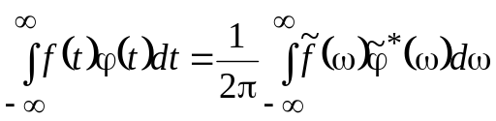, называемое обобщенным равенством Парсеваля. Если f(t) = ϕ(t) = s(t), то
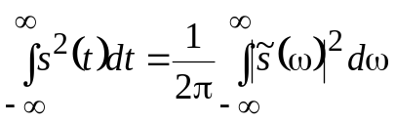 (5.5)
Интерпретируя s(t) как падение напряжения на резисторе сопротивлением в 1 Ω, можно считать s²(t) мгновенной мощностью, а интеграл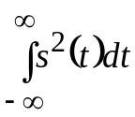 равен энергии сигнала Е. Таким образом, равенство (5.5) позволяет определить энергию сигнала как через его временное представление s(t), так и через спектр .
Обобщенное равенство Парсеваля и соотношение (5.5) часто называемое теоремой Рэлея, записаны при использовании преобразования Фурье в «радиотехнической» форме, т. е. 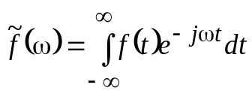.
Собственные значения и собственные функции оператора Фурье удовлетворяют интегральному уравнению Фредгольма 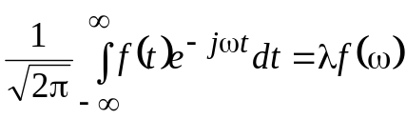.
Одну собственную функцию мы уже знаем. В самом деле, если записать преобразование Фурье для функции 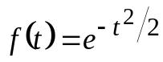, то в соответствии с примером 3, рассмотренным выше, получим 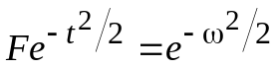. Таким образом, 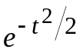 является собственной функцией оператора Фурье ,отвечающей собственному значению 1. Можно показать, что множество собственных функций оператора Фурье, образующих в соответствии с теоремой Гильберта-Шмидта базис в L₂, имеет вид 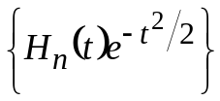, где H_{n}(t) – уже знакомые нам полиномы Эрмита. Функции 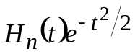 называют функциями Эрмита.
Рассмотрим основные свойства оператора Фурье, часто называемые теоремами о спектрах, пользуясь определением 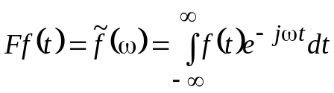.
- Теорема смещения.
Пусть сигнал s(t) имеет спектр . Найдем спектр смещенного сигнала s(t – τ), т. е. вычислим 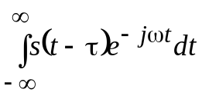. Делая замену переменной х = t – – τ, получим, что спектр смещенного на время τ сигнала равен произведению исходного спектра на 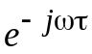. Так как операция смещения сигнала во времени реализуется с помощью линии задержки, то является комплексным коэффициентом передачи (частотной характеристикой) идеальной линии задержки.
Рассмотрим спектр сигнала 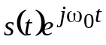, равный 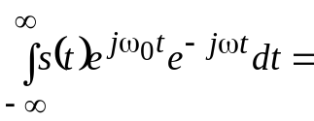 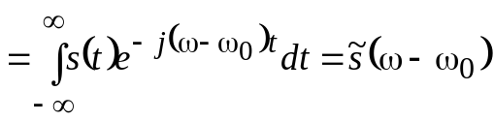. Как видно из полученного выражения, смещение спектра на величину ω₀ в частотной области соответствует умножению сигнала на 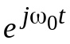.
Если сигнал s(t) умножается на функцию cos ω₀t (этот процесс называется модуляцией), то учитывая, что 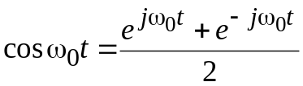, получим следующее выражение для спектра сигнала s(t) cos ω₀t:
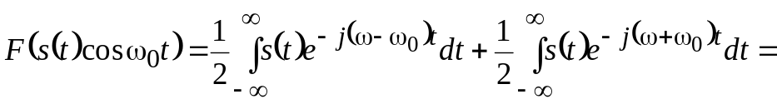
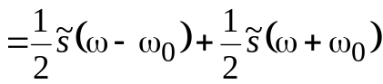.
Таким образом, спектр модулированного сигнала состоит из двух слагаемых, совпадающих по форме с исходным спектром , сдвинутых вправо и влево на величину ω₀ и умноженных на коэффициент 0.5.
- Посмотрим, что произойдет со спектром сигнала s(t) при изменении масштаба времени, т. е. при переходе к сигналу s(kt), где k > 0 – масштабный коэффициент, определяющий при k >1 сжатие сигнала, а при k < 1 растяжение.
Преобразование Фурье для сигнала s(kt) будет иметь вид 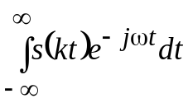 и после замены переменной х = kt получим, что искомый спектр равняется 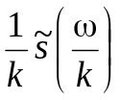. Если k < 0, то спектр преобразованного сигнала будет равен 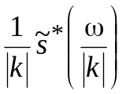 или 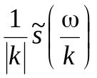. Это утверждение читателю предлагается проверить самостоятельно.
- Спектры производной и интеграла.
Пусть сигнал s(t) дифференцируем и обращается в ноль при t → ±∞. Тогда, интегрируя по частям выражение для спектра производной 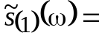 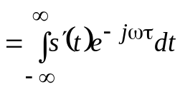, получим 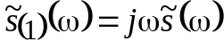, т. е. операция дифференцирования подчеркивает высокие частоты в спектре исходного сигнала. При n-кратном дифференцировании 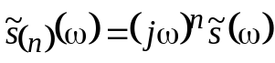.
Спектр интеграла от сигнала 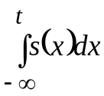 будет равен 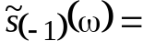 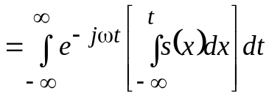. Интегрируя по частям и считая, что 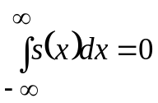, получим 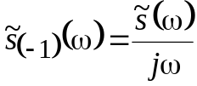. Заметим, что спектр определенного интеграла, как спектр константы, равен произведению этой константы на δ(ω).
- Теорема о свертке.
Чрезвычайно важной операцией, выполняемой над функциями f(t) и g(t)является образование их свертки 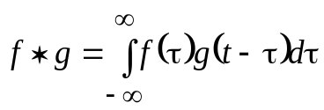, которую при фиксировании одной из функций можно рассматривать как линейный оператор.
Классическим примером свертки является отклик физически не реализуемой цепи с постоянными параметрами, имеющей импульсную характеристику h(t), на входной сигнал s(t): 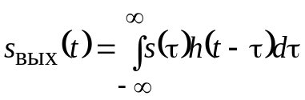. Физическая нереализуемость означает, что импульсная характеристика h(t) отлична от нуля при t < 0. Напомним, что h(t) это реакция цепи на дельта-функцию, поданную на вход цепи в момент времени t = 0, т. е. для таких цепей отклик (следствие) возникает до подачи воздействия (причины).
Найдем преобразование Фурье свертки функций f(t) и g(t), что сводится к вычислению двойного интеграла вида 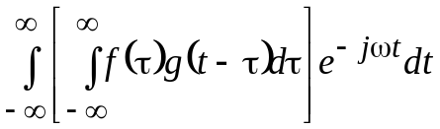. Меняя порядок интегрирования по τ и t получим 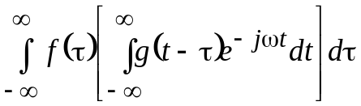. Выражение в квадратных скобках в соответствии с теоремой смещения есть 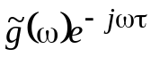. Учитывая, что 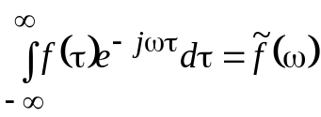, получим окончательно 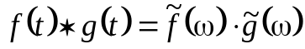, т. е. свертке сигналов во временной области соответствует в частотной области перемножение спектров.
Аналогично доказывается, что произведению функций f(t)·g(t) соответствует свертка спектров и 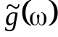, а именно 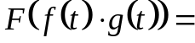 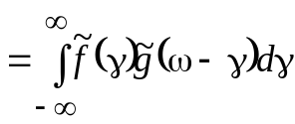. Наряду со спектром, задаваемым преобразованием Фурье сигнала s(t) для всей области его определения, иногда приходится рассматривать текущий спектр, который в зависимости от особенностей решаемой задачи может быть определен как
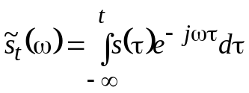 (5.6)
или
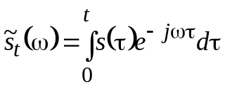. (5.7)
Часто удобно использовать симметричную форму задания текущего спектра 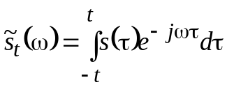.
С помощью текущего спектра можно получить наглядную картину изменения спектра сигнала в зависимости от его длительности. Сделаем это для гармонического колебания s(t) = U_{m} cos ω₀t, воспользовавшись симметричной формой задания текущего спектра:
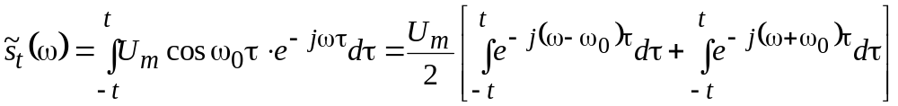.
При записи этого результата мы использовали известную формулу Эйлера 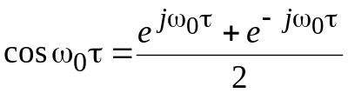. Выполняя интегрирование и учитывая вторую формулу Эйлера 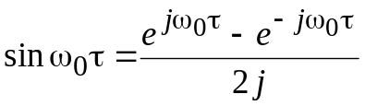, получим окончательно
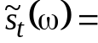 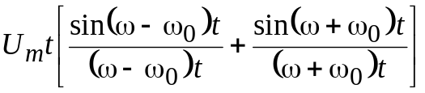.
Анализ этого выражения показывает, что при малых значениях t (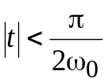) формируется спектр видеоимпульса, концентрирующийся вокруг нулевой частоты. С ростом t начинает формироваться спектр радиоимпульса, концентрирующийся вокруг частот ± ω₀. При t → ∞ мы получаем спектр гармонического колебания
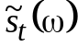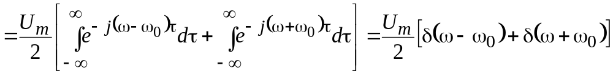,
представляющий собой две дельта-функции, расположенные в точках ω₀ и –ω₀. Такие спектры называют дискретными или линейчатыми.
Для синусоидального колебания s(t) = sin ω₀t при задании текущего спектра в форме (5.7) получим:
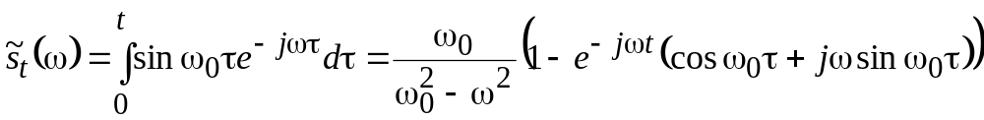.
Если рассматривать значения текущего спектра в дискретные моменты времени t = t_{n} = n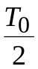 = n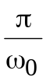, где Т₀ = 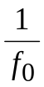 = 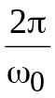 – период синусоидального колебания s(t), то можно получить выражение для амплитудно-частотного спектра в виде
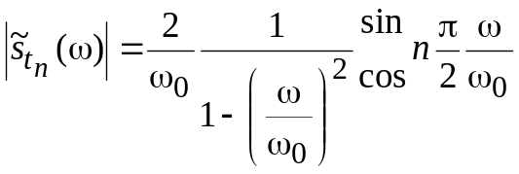.
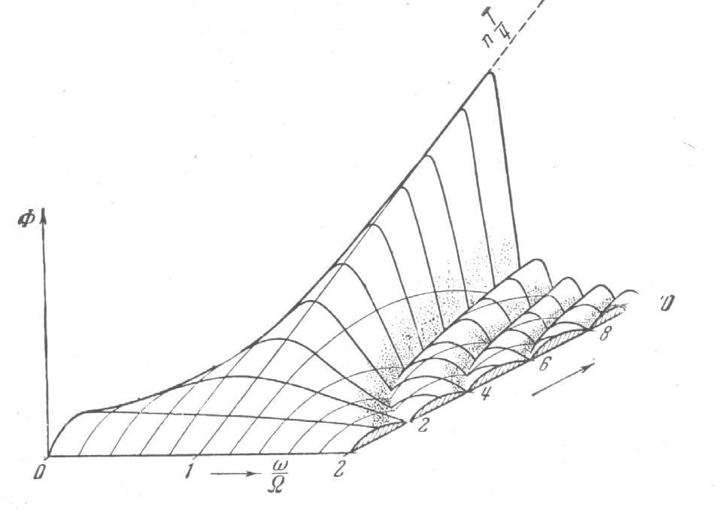
Отметим, что п – это число полупериодов рассматриваемого колебания. В полученном выражении функция sin соответствует четным п, а cos – нечетным п.
Рис. 5.3
Раскрывая неопределенность при ω = ω₀, получим: 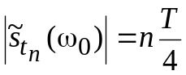, т. е. значение амплитудно-частотного спектра на частоте ω₀ со временем линейно нарастает. На рис. 5.3 представлен заимствованный из замечательной книги [9] текущий спектр синусоиды, представленный в виде рельефа. По горизонтальной оси отложена нормированная относительно ω₀ частота ω, т. е. 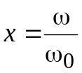. По оси, перпендикулярной плоскости чертежа, отложено число полупериодов синусоиды или время t. По оси ординат откладываются значения 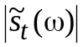. Симметричная часть функции , соответствующая ω < 0, опущена.
Пользуясь полученными результатами, легко установить, что спектр амплитудно-модулированного колебания
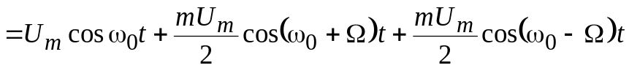,
где m – коэффициент амплитудной модуляции, 0 ≤ m ≤ 1, а Ω – частота модулирующего колебания, для ω > 0 имеет вид:
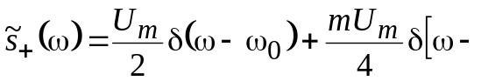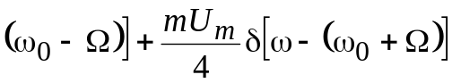.
Аналогичное выражение имеет место для ω < 0:
.
Таким образом, спектр амплитудно-модулированного колебания при гармоническом законе модуляции содержит три линии, три дискретных частоты: несущую ω₀ и две боковых (ω₀+Ω) и (ω₀–Ω).
Развитием понятия текущий спектр является переход к мгновенному спектру, который оказывается полезным при описании работы синтезаторов спектра и при изучении процессов, параметры которых меняются во времени.
Простейшее определение мгновенного спектра 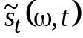 дается на основе "скользящего" интегрирования 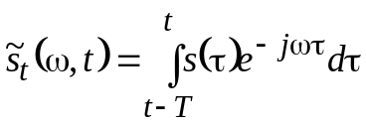. Более общее определение связано с введением весовой функции р(t). При этом определение мгновенного спектра принимает вид 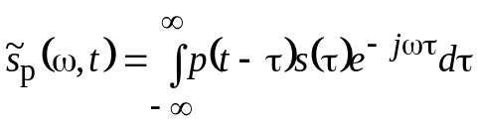. Приведенное выше определение есть частный случай данного, если положить p(x)= = 1(x + T) – 1(x), где 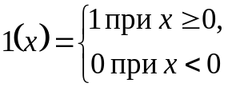 – уже знакомая нам функция единичного скачка.
Используя определение для текущего спектра (5.6), мгновенный спектр можно представить в виде приращения текущего спектра за промежуток времени Т: 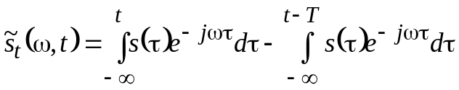.
При малом Т это приращение может быть выражено через производную текущего спектра по времени 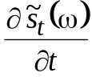, т. е. 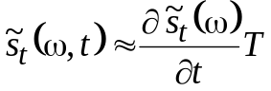. Часто более удобным является предложенный Пэйджем мгновенный спектр мощности 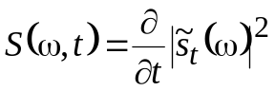, где – текущий спектр.
Интеграл от этой функции по всем частотам дает мгновенную мощность сигнала s(t), т. е. 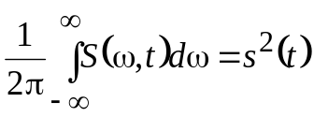, а интеграл по времени по всему прошлому дает квадрат модуля текущего спектра 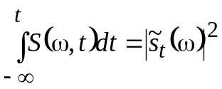.
Преобразование Фурье используется для определения понятия кепстр сигнала 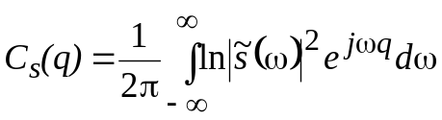, где 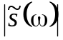 – амплитудный спектр сигнала s(t). Переменная q, имеющая размерность времени, в зарубежной литературе называют "quefrency", что по-русски дает не очень благозвучный термин "сачтота". Для того, чтобы обеспечить сходимость записанного интеграла, пределы интегрирования делают конечными, охватывающими частотную область, в которой сконцентрирована основная энергия сигнала. Основное свойство кепстра, обусловившее его использование в задачах анализа и синтеза речи, при исследовании радиолокационными методами среды распространения сигнала, заключается в том, что кепстр сигнала s(t), полученного как свертка функций f(t) и g(t) равен сумме кепстров C_{f}(q) и C_{g}(q). В самом деле, преобразование Фурье свертки f∗g равно произведению спектров сворачиваемых сигналов 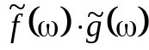, а 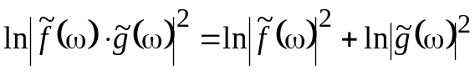 и с учетом линейности преобразования Фурье получаем C_{s}(q) = C_{f} (q) + C_{g}(q).

Функция 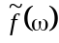 называется равномерно непрерывной (принадлежит семейству равномерно непрерывных функций Ф) если для любого ε>0 найдется такое δ>0, что для всех ω₁, ω₂, ∈(–∞, ∞) таких, что 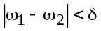 и всех f∈Ф 

